Phần 1: Cấu hình Phần cứng/Phần mềm với Hỗ trợ AI.
Nhiệm vụ 1.1: Tìm hiểu cấu hình phần cứng
CPU – Bộ xử lý
“Bộ não” máy tính. Quan trọng: số nhân/luồng, xung nhịp (GHz), thế hệ (i5/i7 hoặc Ryzen 5/7). Nhiều nhân + xung cao → chạy tác vụ và game mượt, render tốt.
RAM – Bộ nhớ tạm
Lưu dữ liệu tạm thời khi đang làm việc. Quan trọng: dung lượng (8/16/32 GB) và tốc độ (MHz). Thiếu RAM → máy chậm, hay đơ.
Ổ cứng
Hai loại phổ biến:
HDD (Hard Disk Drive): ổ cứng cơ, giá rẻ, dung lượng lớn nhưng tốc độ đọc/ghi chậm
SSD (Solid State Drive): ổ cứng thể rắn, tốc độ nhanh hơn HDD nhiều lần, giá cao hơn

Cách kiểm tra nhanh trên Windows 10
1. Nhấn Ctrl + Shift + Esc → mở Task Manager → tab Performance.
o CPU: tên, nhân, xung.
o Memory: dung lượng RAM.
o Disk: dung lượng + loại ổ.
2. Hoặc Windows + R → gõ msinfo32 → Enter để xem đầy đủ.
Thông số laptop cá nhân ASUS TUF GAMING A15

Về CPU
-Chip AMD Ryzen 7 155w
-6 nhân
-Xung nhịp 3 Ghz

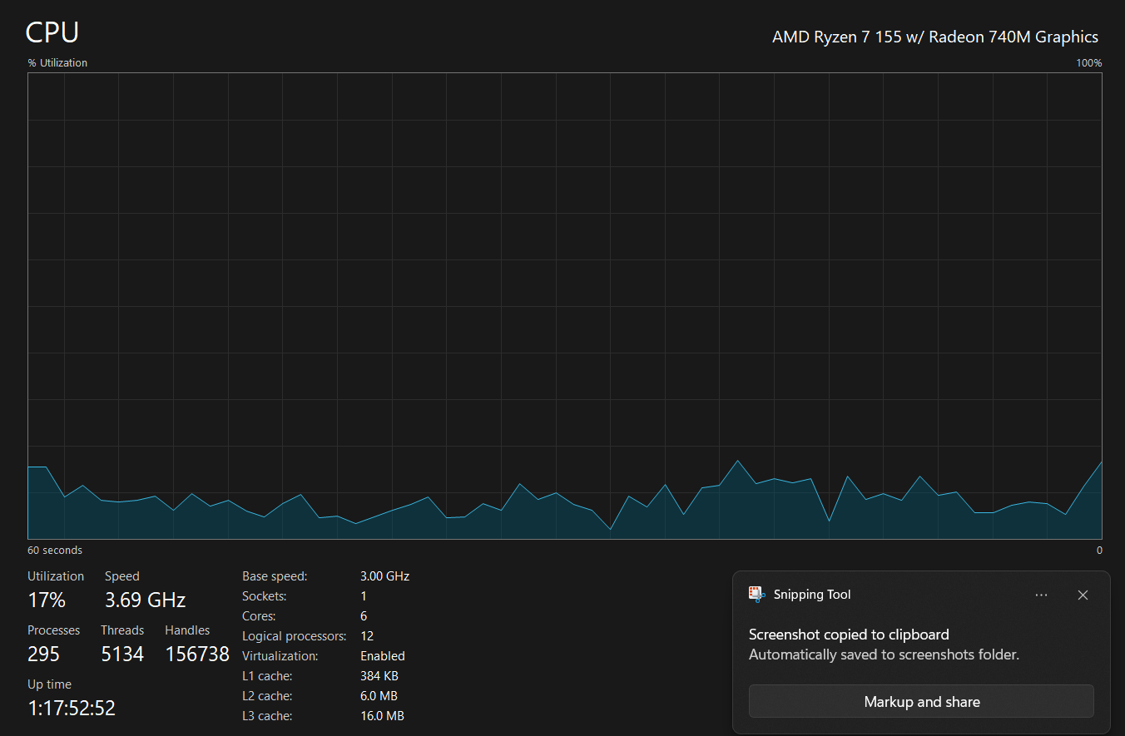

Về Ram:
- 16 GB Ram
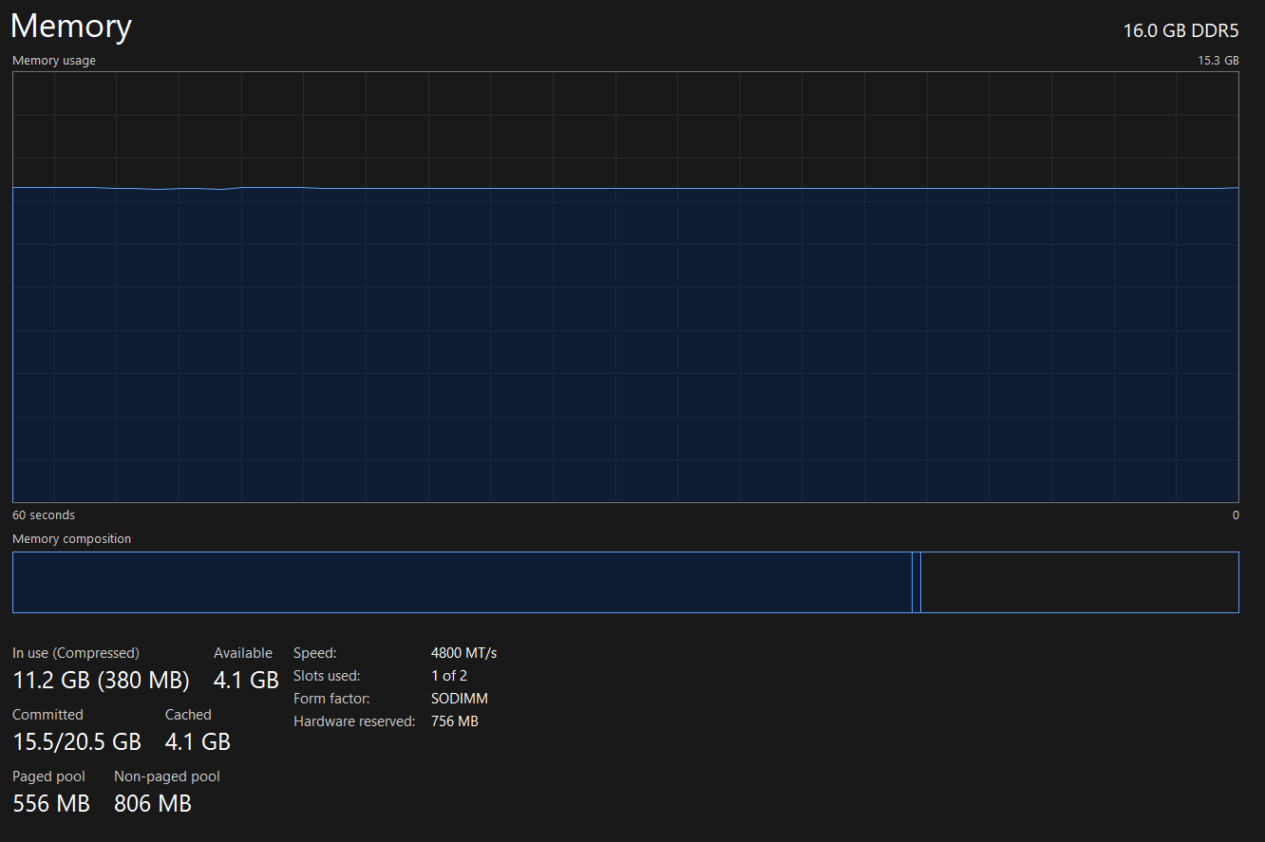

Về ổ cứng:
-SSD 512 Gb
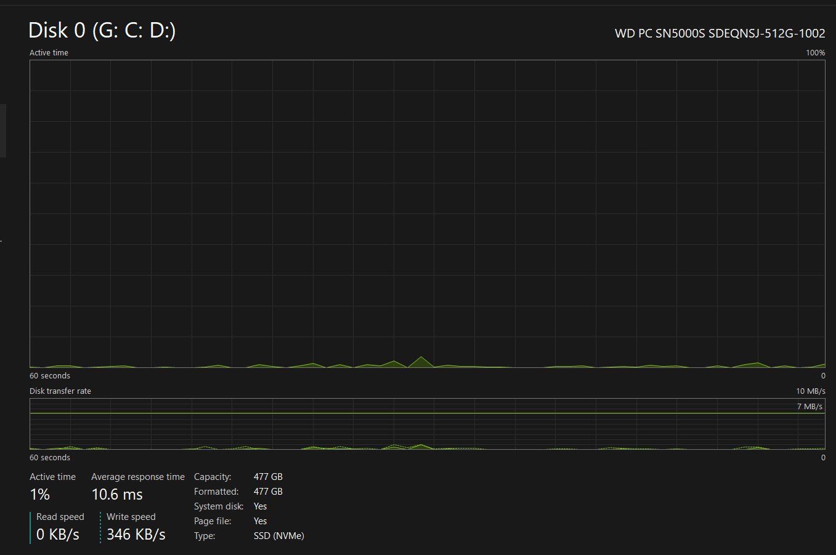

Nhiệm vụ 1.2: Cấu hình phần mềm cơ bản.
Bước 1: Tải và cài đặt Notepad++
- Truy cập trang chủ chính thức: [https://notepad-plus-plus.org/downloads/](https://notepad-plus-plus.org/downloads/)
- Chọn phiên bản mới nhất > nhấn chọn Installer (bản 64-bit) để tải file .exe.
- Mở file vừa tải về, giữ nguyên các tùy chọn mặc định, chọn Next > I Agree > Install cho đến khi hoàn tất.
Bước 2: Cấu hình phím tắt chạy Python trên Notepad++ (Đảm bảo máy tính của bạn đã cài đặt Python và đã tích hợp vào hệ thống)
- Mở ứng dụng Notepad++.
- Trên thanh menu trên cùng, chọn Run > chọn Run... (hoặc nhấn phím F5).
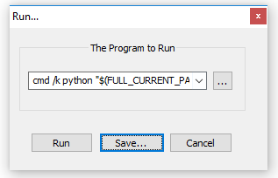
- Copy và dán chính xác dòng lệnh sau vào ô tìm kiếm: cmd /k python "$(FULL_CURRENT_PATH)"
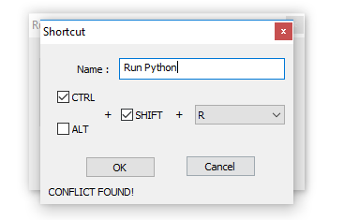
- Nhấn Save..., đặt tên phím tắt là Run Python và gán tổ hợp phím (ví dụ: Ctrl + Shift + R hoặc Ctrl + F5), sau đó chọn OK > chọn Cancel để đóng hộp thoại.
Bước 3: Tạo file và kiểm tra mã Python
- Nhập đoạn code thử nghiệm vào Notepad++:
Python print("Hello, AI!")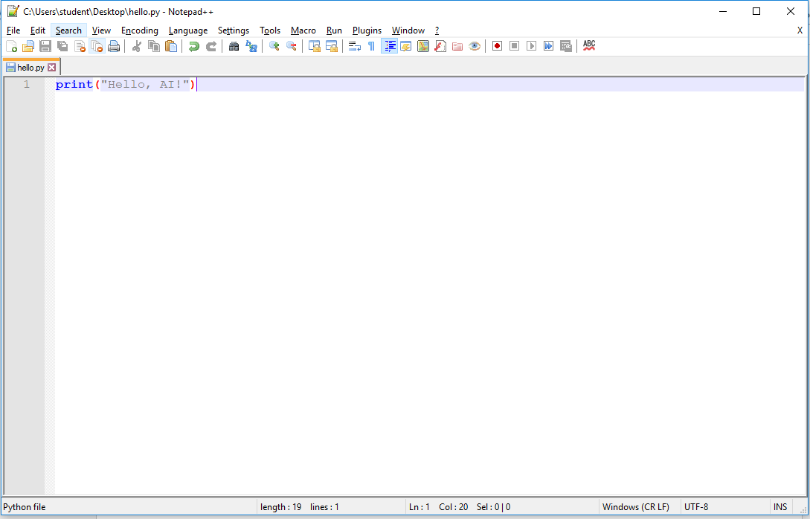
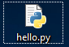
- Nhấn Ctrl + S để lưu file, đặt tên là hello.py (chú ý mục Save as type chọn Python file (*.py, *.pyw)).
- Nhấn tổ hợp phím Ctrl + Shift + R (hoặc phím tắt bạn vừa tạo ở Bước 2). Cửa sổ Command Prompt đen sẽ nảy lên và hiển thị dòng chữ Hello, AI!.